Co je to konstanta?
- konstanty jsou neměnné hodnoty v programu
- potřebujeme-li, v programu použít hodnotu, která je známa již při psaní programu, je možné hodnoty uvádět přímo ve zdrojovém kódu v místech jejich použití. Např. zapíšeme-li přiřazení x = 7;, přiřazujeme do proměnné x konstantu 7.
- mnohem vhodnější je tyto hodnoty pojmenovávat a místo konkrétních hodnot používat jejich jména. Symbolická jména DELKA_STRANY, OPAKOVANI, SLEVA nazýváme je symbolickými konstantami.
- používání symbolických konstant zvyšuje srozumitelnost programu a zjednodušuje úpravy.
Příklad použití konstanty
#include <stdio.h>
#define SLEVA 15 // definice symbolické konstanty
int main(void) {
float cena;
cena = 456.8; // reálná konstanta
printf("Cena zbozi je %5.2f.\n",cena); // řetězcová k.
cena = 456.8 - 456.8 / 100 * SLEVA; // celočíselná k.
printf("Cena zbozi po sleve %d procent je %5.2f.\n",SLEVA, cena); // řetězcová konstanta
getchar();
return 0; // celočíselná konstanta
}
Celočíselné konstanty
Celá čísla (celočíselné konstanty) lze zapisovat v soustavě:
- osmičkové (oktalové) – Začínají nulou! 0124, 0, 01
- šestnáctkové (hexadecimální) – Začínají 0x. 0x12, 0XAC , 0x0
- desítkové (dekadické) - 10, 0, 5. Nesmí začínat číslicí 0!
- U zápisu konstant se mohou objevit přípony L (typ long) a U (typ unsigned). Obě přípony lze kombinovat. Není-li uvedena přípona, je typ konstanty určen z její velikosti. Záporné konstanty se zapisují znaménkem minus -.
zápis | soustava a typ konstanty | desítková hodnota
0536 | osmičková, int | 350
123468 | desítková, long | 123468
0x864AUL | šestnáctková, unsigned long | 34378
-2564LU | desítková , unsigned long | -2564
Potřebujete-li vytvořit konstantu long, používejte výhradně velké L. Malé l se v zápisu příliš podobá číslici 1.
Zápis konstanty nesmí obsahovat mezeru.
Reálná čísla (reálné konstanty) lze zapisovat v přímém nebo semilogaritmickém tvaru.
zápis konstanty | hodnota
23.45e6 | 23.45 * 10⁶
.0 | 0
-1. | -1.0
.09E34 | 0.09 * 10³⁴
2e-5 | 2 * 10⁻⁵
Reálné konstanty jsou implicitně typu double. Pro jiný typ je možné použít příponu F (float) nebo L (long).
Znaková konstanta obsahuje jeden znak a jeho hodnota se zapisuje do apostrofů, např ‘a’, ‘x’, ‘*’, ‘^’, ‘=‘.
Znak apostrofu, opačného lomítka a řadu jiných znaků, které nemají odpovídající klávesu na klávesnici zapisujeme pomocí jejich znakových kódů (v tabulce ASCII). Jsou zapisovány pomocí tzv. escape sekvence.
Jejich zápis je uvozen zpětným lomítkem a tvar zápisu je ‘\007’, kde 007 je osmičkový kód příslušného znaku (zvukový signál).
Kód znaku v escape sekvenci je možné zapisovat také hexadecimálně. Zápis pak vypadá ‘\xA3’, kde x je označení šestnáctkové konstanty a A3 vlastní kód znaku (písmeno ú). Při zapisování hexadecimálních číslic A až F je lhostejné, použijí-li se velká či malá písmena.
Escape sekvence
escape sekvence | hexadecimální hodnota | význam | označení
\a | 0x07 | zvukový signál, písknutí, alert | BELL
\b | 0x08 | mezera zpět, posun doleva, backspace | BS
\f | 0x0C | nová stránka, form feed | FF
\n | 0x0A | nový řádek, line feed | LF
\r | 0x0D | návrat na začátek aktual. řádku, carriage return | CR
\t | 0x09 | horizontální tabulátor, horizontal tab | HT
\v | 0x0B | vertikální tabulátor, vertical tab | VT
\\ | 0x5C | zpětné lomítko, backslash | \
\’ | 0x2C | apostrof, single quote | ‘
\” | 0x22 | uvozovky, double quote | “
\0 | 0x00 | nulový znak, null character | NUL
Znakové konstanty
#include <stdio.h>
int main(void) {
char znak; // definice proměnné typu char
znak = ‘J’; // znak J vyjádřený pouze apostrofem
znak = ‘\112’; // vyjádření znaku v osmičkové soustavě
znak = ‘\x4A’; /* vyjádření znaku v hexadecimální soustavě */
znak = ‘\x4a’; // nezáleží na velikosti písmen
getchar();
return 0;
}
/* ať použijeme kterýkoliv ze zápisů, proměnná znak bude obsahovat znak J */

Řetězcové konstanty
Pod pojmem řetězec se v programovacích jazycích myslí posloupnost znaků. V jazyce C se řetězcové konstanty uzavírají do uvozovek. V řetězcových konstantách je možné používat češtinu a znaky s diakritickými znaménky. Řetězec může být i prázdný, tedy neobsahovat žádné znaky:““.
Jazyk C nemá žádný datový typ pro přímé uložení řetězce. Řetězec uložený v paměti zabírá vždy o jeden bajt více než je počet jeho znaků, protože na konec řetězce je vždy (automaticky) připojen nulový znak \0. Tento znak identifikuje konec řetězce uloženého v paměti.
Řetězcovou konstantu můžeme rozdělit na více řádků. Norma ANSI zavedla automatické spojování řetězců oddělených od sebe jen bílými znaky. Všechny zápisy bude překladač interpretovat jako tentýž řetězec.
printf("Nektere retezce se velmi a velmi tezko vejdou na jednu radku.\n");
printf("Nektere retezce se\
velmi a velmi tezko vejdou na jednu radku.\n");
printf("Nektere retezce se"
" velmi a velmi tezko vejdou na jednu radku.\n");
printf("Nektere retezce se " "velmi a velmi tezko vejdou"
" na jednu radku.\n");
Jednoduché datové typy, proměnné a přiřazení
Co je to proměnná a datový typ?
Při programování neustále potřebujeme uchovávat nějaká data a informace. Mohou to být:
- jakékoliv údaje zadané uživatelem (jméno, věk adresa, posloupnost čísel apod.)
- jakékoliv údaje načtené z diskového souboru (textové nebo číselné)
- různé dočasné a pomocné hodnoty (např.potřebujeme nějakou operaci zopakovat desetkrát; po každém zopakování si musíme někde „pamatovat“, kolikrát jsme ji již provedli)
- různé důležité a méně důležité informace a čísla (např. operandy a výsledky operací)
- … a řada dalších
- Paměťová místa (v operační paměti), do kterých ukládáme data v průběhu programu, označujeme jako proměnné. Je možné do nich ukládat hodnoty určitého typu. Datový typ určuje, kolik paměti bude pro proměnnou vyhrazeno a jakým způsobem bude program interpretovat jedničky a nuly, které v paměťovém místě nalezne.
- Proměnné je nutno pojmenovat. Jméno proměnné je nazýváno v programování identifikátorem.
int main(void) {
unsigned int pocet;
pocet = 10;
return 0; }
Názvy proměnných – identifikátory
Identifikátor je jednoznačný název používaný v jazyce C k označení proměnných, konstant apod.
- může být libovolně dlouhý, ale podle normy ANSI se rozlišuje pouze prvních 31 znaků
- nemůže obsahovat speciální znaky
- musí začínat písmenem anglické abecedy nebo podtržítkem
- nesmí začínat číslicí
- nesmí obsahovat mezery
- po prvním znaku může obsahovat písmena anglické abecedy, číslice a podtržítko (znak ‘_’)
- nesmí se shodovat s žádným klíčovým slovem
- rozlišuje velká a malá písmena (case sensitive)
Názvy proměnných – identifikátory
- _Rok, mesic12, den // diakritiku nepoužíváme
- ABC, abc, Abc // v jazyce C jde o 3 různé proměnné
- proměnná začíná malým písmenem, případná další slova v názvu vkládáme bez mezery velkými písmeny -> mojeCislo
Jednoduché datové typy
V jazyce C můžeme rozdělit do tří základních kategorií:
- Celočíselné typy
- Reálné typy (čísla s pohyblivou řádovou čárkou)
- Typ žádné hodnoty
- Jedná se o datový typ void.
void vyprazdni_buffer(void){
while(getchar() != '\n');
getchar();
return;
}
int main(void){
vyprazdni_buffer();
return 0;
}
Uložení celých čísel v paměti počítače
Celočíselné datové typy
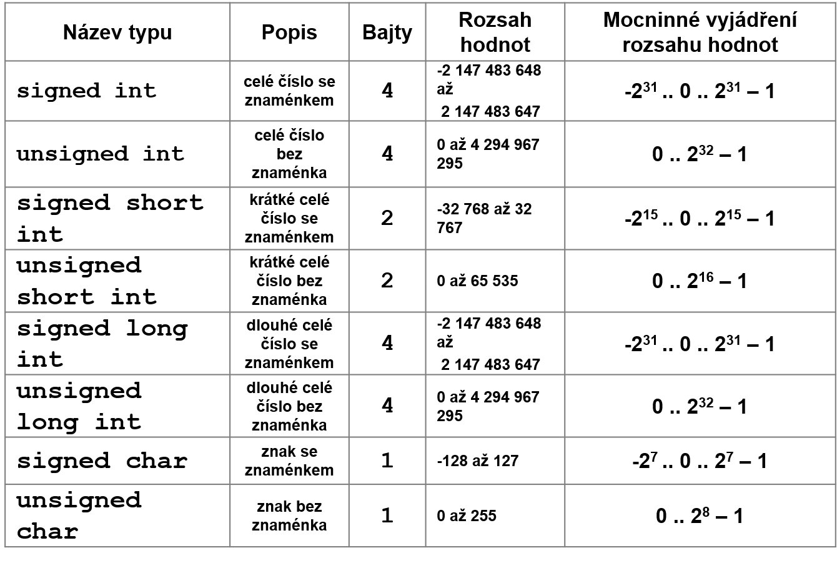
Poznámky k celočíselným typům
- Mohou být buď znaménkové (signed) nebo neznaménkové (unsigned);
- uvedené rozsahy hodnot jsou pouze orientační, neboť norma ANSI žádné přesné hodnoty nedefinuje;
- norma ANSI zaručuje, že datový typ char alokuje v paměti vždy 1 bajt;
- rozsahy proměnných definuje překladač nikoliv jazyk C (rozsahy dvou datových typů – int a long int – mohou být shodné);
- počet bajtů v operační paměti lze zjistit pomocí operátoru sizeof;
- záleží na implementaci, zda typ char bez udání specifikátoru bude implicitně signed nebo unsigned;
- jazyk C neposkytuje typ pro uchování logické hodnoty (použijeme int, 0 = nepravda, nenulová hodnota = pravda.
Reálné datové typy
Stejně jako u celočíselných dat. typů platí, že rozsah hodnot je dán překladačem.
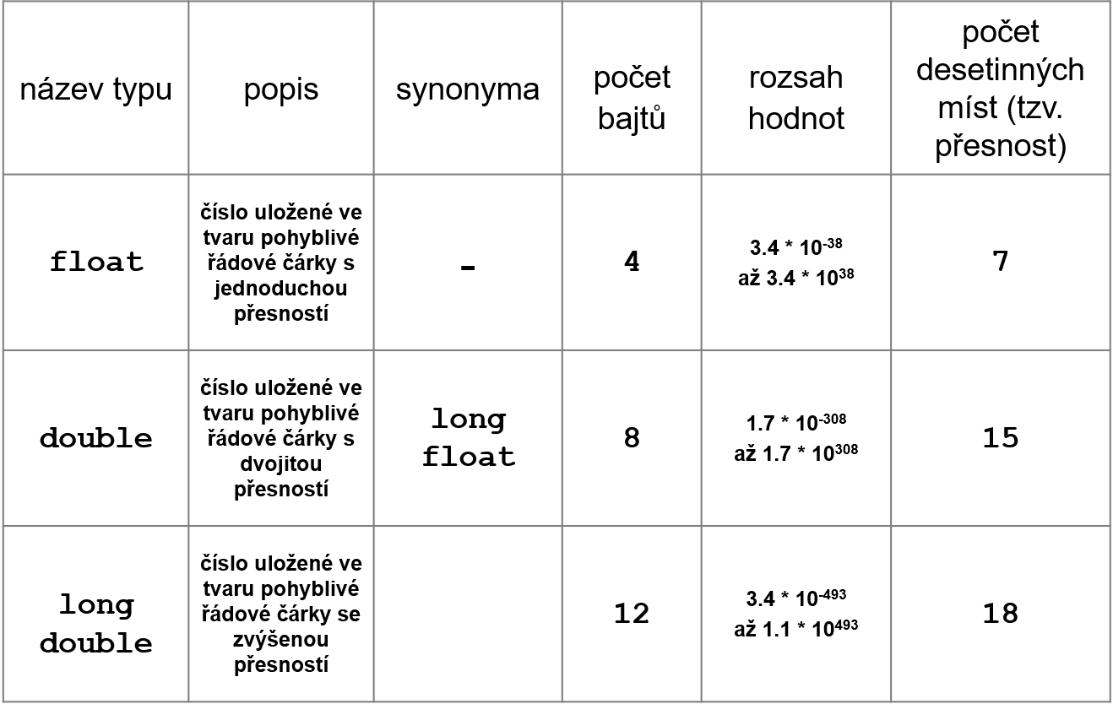
Příklady definice proměnných
/* definice dvou celočíselných proměnných i a j*/ unsigned int i,j;
/* definice celočíselné proměnné pozice */
signed long pozice;
/* definice znakové proměnné znak */
unsigned char znak;
/* definice reálné proměnné vysledek */
long double vysledek;
/* definice dvou reálných proměnných */
float podil,odmocnina;
Jak uložit do proměnné hodnotu?
int main(void) {
int j; /* definice proměnné j */
char znak; /* definice proměnné znak */
float r; /* definice proměnné r */
j = 7; /* přiřazovací příkaz (=) způsobí uložení čísla 7 na adresu proměnné j */
znak = ‘a’; /* znakové hodnoty se uzavírají do apostrofů */
r = 2.543123;
return 0;
}
Inicializace proměnných
Velmi často už při definování proměnné víme, jakou bude mít zpočátku hodnotu. Přiřazení hodnoty při definici proměnné nazýváme inicializací proměnné.
int main(void) {
int j = 5;
char znak = ‘x’;
float r = 0.325;
j = 7; /* do inicializované proměnné můžeme přiřadit hodnotu */
znak = ‘a’;
r = 2.543123;
return 0; }

